Zadavatel: TSUB, příspěvková organizace
Větrná 2037, 688 01 Uherský Brod
IČ: 05583926
Zastoupeno: Ing. Bohumír Gottfried, ředitel

řez okrasných stromů kolem parkovišť u starého a nového hřbitova

Typ veřejné zakázky: veřejná zakázka malého rozsahu, poptávkové řízení

Souhrnná dokumentace

1. Základní údaje poptávkového řízení

Poptávkové řízení bylo vyhlášeno dne 30.03.2021. Přesná specifikace předmětu plnění byla uvedena ve Výzvě k účasti, která byla vytvořena v aukčním systému PROebiz.com. Vstupní předpokládaná hodnota byla 150.000 Kč s DPH.

2. Oslovení dodavatelé

Pro danou veřejnou zakázku malého rozsahu byli osloveni tito potenciální dodavatelé:

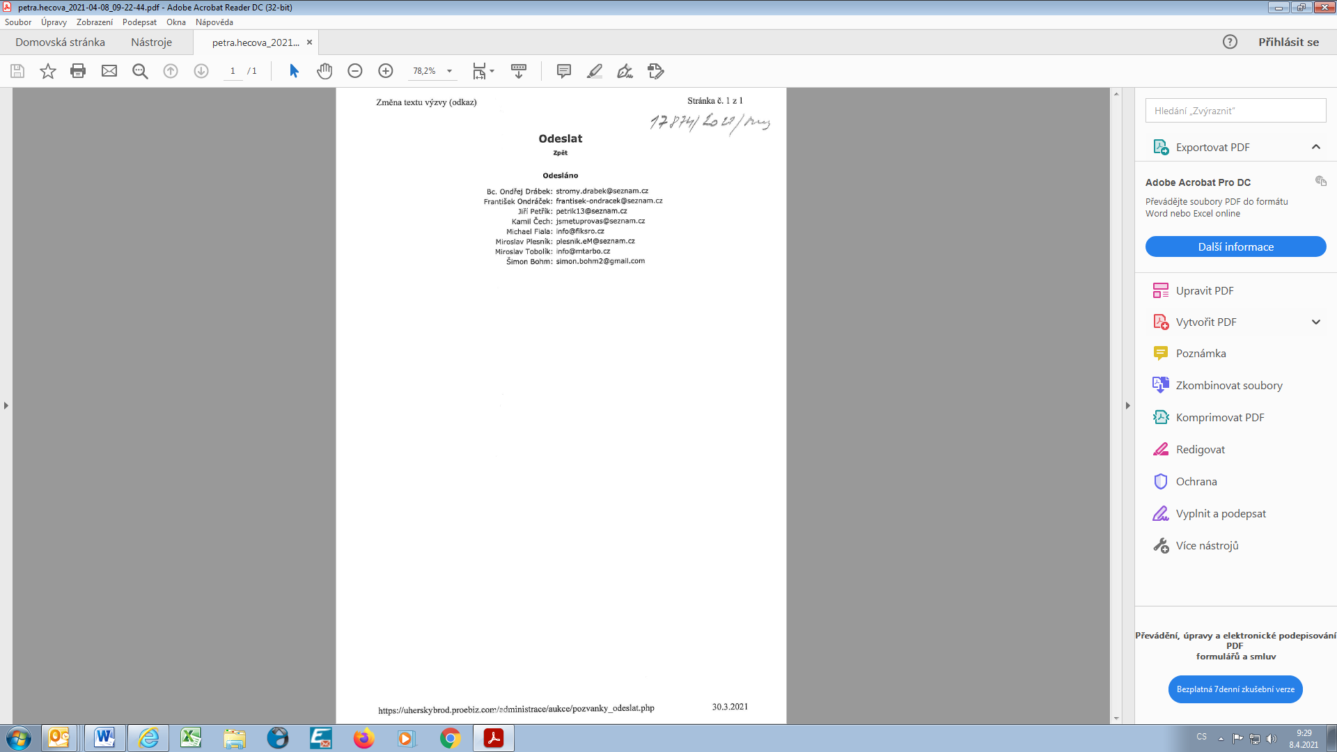

Zároveň byla veřejná zakázka dle vnitřního předpisu zveřejněna a administrována na profilu zadavatele.
3. Ustanovení komise

Ve výše uvedené veřejné zakázce malého rozsahu byla ustanovena komise v následujícím složení:

Mgr. David Surý
Ing. Bohumír Gottfried
Ing. Ondřej Rydlo

4. Předložené nabídky

Do poptávkového řízení se přihlásila a vložila svou nabídku tato firma:

1. Ing. Miroslav Stratil, Třebětice 29, 769 01 Holešov, IČ: 88610993
NABÍDKOVÁ CENA CELKEM 96.360 Kč neplátce DPH

2. Miroslav Plesník, Zašovská 195, 757 01 Valašské Meziříčí, IČ: 73278378
NABÍDKOVÁ CENA CELKEM 82.000 Kč neplátce DPH

3. Mt-Arbo, K Hrádku 339, 768 42 Prusinovice, IČ: 75823501
NABÍDKOVÁ CENA CELKEM 197.351 Kč s DPH

4. Kamil Čech, Topolná 460, IČ: 63452723
NABÍDKOVÁ CENA CELKEM 184.258,80 Kč s DPH

5. Bc. Ondřej Drábek, Prakšice 167, IČ: 06385583
NABÍDKOVÁ CENA CELKEM 137.000 Kč s DPH

6. Jiří Petřík, Osvobození 423, 687 09 Boršice, IČ: 88591484
NABÍDKOVÁ CENA CELKEM 181.500 Kč s DPH

7. Fik, s.r.o., Radnická 113, 592 31 Nové Město na Moravě, IČ: 60728191
NABÍDKOVÁ CENA CELKEM 181.500 Kč s DPH

8. Julius Musil – ARBO team, Nádražní 253, 671 67 Šanov, IČ: 49959450
NABÍDKOVÁ CENA CELKEM 112.348,50 Kč s DPH

5. Posouzení nabídek

Nabídka č. 1, 3, 4, 5, 6, 7, 8
Obchodní jméno: | Dodavatelé – viz výše
Sídlo: | Sídlo – viz výše
IČ: | Viz výše
Profesní způsobilost: | neposuzováno
Ostatní požadavky zadavatele: | neposuzováno
Komise nabídku vyřadila: | NE
Důvod vyřazení nabídky: | -

Nabídka č. 2
Obchodní jméno: | Miroslav Plesník
Sídlo: | Zašovská 195, 757 01 Valašské Meziříčí
IČ: | 73278378
Profesní způsobilost: | ANO
Ostatní požadavky zadavatele: | ANO
Komise nabídku vyřadila: | NE
Důvod vyřazení nabídky: | -

6. Hodnocení nabídek

Předpokládaná hodnota: 150.000,00 Kč s DPH

Vítězná aukční hodnota: 82.000,00 Kč s DPH

Finanční vyjádření: 68.000,00 Kč s DPH

Procentuální vyjádření: 45,33 %

7. Výběr nejvhodnější nabídky

Nejvhodnější nabídku v dané veřejné zakázce podala firma

Miroslav Plesník, Zašovská 195, 757 01 Valašské Meziříčí, IČ: 73278378

se kterou bude uzavřen smluvní vztah ve formě Objednávky.
8. Podpisy hodnotící komise

1. | Mgr. David Surý
2. | Ing. Bohumír Gottfried
3. | Ing. Ondřej Rydlo

V Uherském Brodě dne 09.04.2021

